NOM :
DESTINATAIRE
VOS COORDONNÉES
Prénom : MAIRIE DE FLOIRAC
Adresse : MISSION AGENDA 21
Ville : 33270 FLOIRAC 6, Avenue Pasteur – BP 110
Téléphone : 33271 FLOIRAC
Courriel :

OBJET : Demande d’aide financière pour l’achat d’un récupérateur d’eaux pluviales.
Monsieur le maire,
Je sollicite l’attribution de l’aide financière prévue pour l’achat d’un récupérateur d’eaux pluviales.
Vous trouverez à l’appui de ma demande l’ensemble des pièces requises :
La copie de la facture (et non un ticket de caisse) au nom, prénom et adresse du bénéficiaire faisant apparaître le volume de la cuve (capacité minimale de 300 litres et maximale de 1000 litres) et dont la date d’achat est postérieure au 1er janvier de l’année de demande.
Un Relevé d’Identité Bancaire au nom du demandeur.
Pour les propriétaires :
Une copie de la dernière taxe foncière, au nom et à l’adresse du bénéficiaire,
Pour les locataires et occupants à titre gratuit :
Une copie de la taxe d’habitation, au nom et à l’adresse du bénéficiaire,
L’accord du propriétaire.
J’autorise la Mission Agenda 21 de Floirac à me contacter et m’informer des dispositifs d’aides et manifestations liées à l’Agenda 21 de Floirac. (Rayer si refus)
Par la présente j’atteste de la conformité de l’ensemble des pièces transmises et je certifie avoir pris connaissance du règlement relatif à l’aide financière.

Je reste à votre disposition pour tout renseignement complémentaire, et vous prie d’agréer, Monsieur le Maire, l’expression de mes salutations distinguées

Floirac, le

Signature du demandeur

AIDE FINANCIÈRE RÉCUPERATEUR D’EAU
Notice d’attribution 2022
Depuis le 27 octobre 2014, la Ville de Floirac met en œuvre le développement durable de son territoire par la mise en place d’un AGENDA 21. Cette démarche permet d’ancrer concrètement le développement durable au cœur ses actions et avec son territoire. Pour atteindre un territoire responsable la collectivité souhaite soutenir les initiatives éco-citoyennes. Afin d’associer la population à cet engagement et soutenir les floiracais souhaitant économiser l’eau, il a été décidé de promouvoir l’acquisition de récupérateurs d’eaux pluviales hors sol pour un usage extérieur en attribuant une aide financière spécifique.
MONTANT DE L’AIDE
L’aide financière est de 40% du montant d’achat d’un récupérateur d’eaux pluviales.
L’aide n’excédera pas un plafond limité à 40 euros par demande.

Par exemple : pour un récupérateur d’une valeur 75 euros, la collectivité attribuera une aide de 30 euros. Pour les récupérateurs d’une valeur supérieure à 100 euros, la subvention ne pourra excéder 40 euros.
CONDITIONS D’ATTRIBUTION DE L’AIDE FINANCIÈRE
- Attribuée pour les récupérateurs achetés à partir du 1er janvier 2022 (délibération municipale)
- Réservée aux habitants de Floirac propriétaires ou locataires ou occupants à titre gratuit
- Attribuée une seule fois par logement
- Basée sur le prix d’achat du récupérateur d’eau pluviale, hors main d’œuvre et accessoires
- La cuve doit être hors sol, et d’une capacité supérieure ou égale à 300L et inférieure ou égale à 1 000 L
- Le demandeur doit respecter les dispositions de l’arrêté du 21 août 2008 relatif à la récupération des eaux de pluie et à leur usage à l’intérieur et à l’extérieur des bâtiments (cf. annexe)
CONCRETEMENT : LES 4 ÉTAPES CLÉS
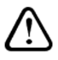
FAITES VOTRE CHOIX pour votre équipement dans le commerce.
Pour obtenir l’aide financière, le volume du récupérateur doit être compris entre 300 et 1000 litres.
FAITES VOTRE ACHAT en demandant au commerçant une facture comportant votre nom, prénom, adresse et le montant de l’équipement acquis ainsi que sa contenance.
Toutes les mentions soulignées sont obligatoires pour bénéficier de la subvention.
Seules les demandes pour des équipements acquis après le 1er janvier 2022 seront acceptées.
Les tickets de caisses ne seront pas acceptés.
RETIREZ LE DOSSIER de demande à l’accueil de la mairie, ou sur le site internet http://www.ville-floirac33.fr puis complétez-le avec les pièces suivantes :
- Le courrier de demande d’aide financière dument rempli
- La copie de la facture
- Un Relevé d’Identité Bancaire
- Pour les propriétaires : une copie de la dernière taxe foncière, au nom et à l’adresse du bénéficiaire
Pour les locataires : une copie de la taxe d’habitation, au nom et adresse du bénéficiaire, et l’accord du propriétaire si vous êtes locataire ou occupant à titre gratuit
Toutes les mentions soulignées sont obligatoires pour bénéficier de la subvention.
TRANSMETTEZ VOTRE DOSSIER à la mission AGENDA 21 de Floirac, via les bornes d’accueil de la mairie, des services techniques ou par courrier à l’adresse : MAIRIE DE FLOIRAC – Mission AGENDA 21 – 6 Avenue Pasteur BP 110 – 33271 Floirac Cedex.
L’aide financière est limité aux 15 premières demandes.
RECEVEZ VOTRE AIDE par virement bancaire après instruction de votre demande, sous 90 jours.

RÈGLEMENT 2022 RELATIF À L’OCTROI D’UNE AIDE FINANCIÈRE
POUR UN RÉCUPERATEUR D’EAUX PLUVIALES
Ville de FLOIRAC - délibération du 6 décembre 2021
Article 1 – Description l’aide financière
Par délibération du 6 décembre 2021, la ville de Floirac s’engage à encourager les floiracais à économiser l’eau. Dans le cadre de son AGENDA 21, elle souhaite faciliter l’équipement en récupérateur d’eaux pluviales.
Pour ce faire, à partir du 1er janvier 2022, la Ville propose une aide financière de 40% du montant d’achat d’un récupérateur d’eaux pluviales hors sol. Le montant de l’aide n’excédera pas un plafond limité à 40 euros par demande.
Ces aides seront versées dans la limite des crédits budgétaires prévus à cet effet. Dans ce cadre, seules les quinze premières demandes complètes reçues à la mairie de Floirac seront instruites.
Article 2 – Personnes concernées
Cette aide est versée, dans la limite d’une aide par logement, aux particuliers propriétaires, locataires ou occupant à titre gratuit.
Article 3 – Équipement concerné
L’aide financière porte sur le prix d’achat d’un récupérateur d’eaux pluviales hors sol neuf, hors main d’œuvre et accessoires, acquis après le 1er janvier 2022. Elle est attribuée pour les contenants d’une capacité supérieure ou égale à 300L et inférieure ou égale à 1000L.
L’équipement choisi est destiné à un usage de l’eau en extérieur exclusivement (arrosage du jardin, …). Il doit respecter les dispositions de l’arrêté du 21 août 2008 relatif à la récupération des eaux de pluie et à leur usage à l’intérieur et à l’extérieur des bâtiments (cf. annexe).
Article 4 – Réalisation de la demande et pièces justificatives
Les documents de demande d’aide financière, comportant le courrier de demande d’aide et le règlement sont disponibles auprès de l’accueil de la mairie de Floirac ou téléchargeable sur le site internet de la mairie.
La demande de subvention doit être adressée à la Mairie de Floirac - Mission Agenda 21 - 6 avenue Pasteur - BP 110 - 33271 Floirac Cedex, par courrier ou déposée à l’accueil de la mairie. Elle doit être accompagnée des pièces justificatives suivantes :
1. Le courrier de demande d’aide complété.
2. La copie de la facture (et non un ticket de caisse) au nom, prénom et adresse du bénéficiaire faisant apparaître le volume de la cuve.
3. a. pour les propriétaires : une copie de la dernière taxe foncière, au nom et à l’adresse du bénéficiaire.
b. pour les locataires ou occupant à titre gratuit : une copie de la taxe d’habitation, au nom et adresse du bénéficiaire, et l’accord du propriétaire.
4. Un Relevé d’Identité Bancaire au nom du demandeur
Article 5 – Versement de l’aide financière
L’aide financière sera attribuée pour toutes demandes conformes au présent règlement. Cette dernière sera accordée par délibération municipale et transmise au comptable public pour virement bancaire au nom du demandeur, dans un délai de 60 jours.

RENSEIGNEMENTS COMPLEMENTAIRES :
Mairie de Floirac
Mission Agenda 21
6 avenue Pasteur - BP 110, 33271 Floirac Cedex
Tél. : 05 57 80 33 93
Courriel : j.duvivier@ville-floirac33.fr
http://www.ville-floirac33.fr

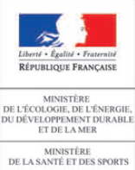
RÉCUPERATEURS D’EAUX PLUVIALES
Rappel de la réglementation

- La réglementation est définie par l’arrêté du 21 août 2008 relatif à la récupération de l’eau de pluie et à son usage à l’intérieur et à l’extérieur des bâtiments.
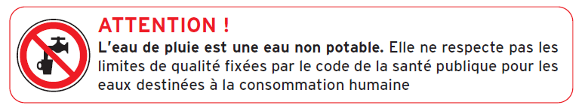

- Dans le cadre de cet arrêté, les seuls usages autorisés sont :
- Usages extérieurs (arrosage, lavage des véhicules, etc.),
- Alimentation des chasses d’eau de WC et lavage des sols,
- À titre expérimental, lavage du linge, sous réserve d’un traitement adapté de l’eau de pluie,
- Usages professionnels et industriels, à l’exception de ceux requérant l’usage d’une eau potable.
- Les usages interdits de l'eau de pluie sont notamment : la boisson, la préparation des aliments, le lavage de la vaisselle et l'hygiène corporelle.
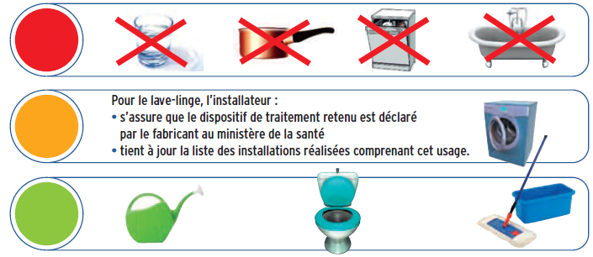

- L'eau de pluie doit être collectée à l’aval de toitures inaccessibles, à l’exclusion des eaux collectées sur d’autres surfaces.
- L'utilisation d'eau de pluie est interdite à l’intérieur :
- des établissements de santé et des établissements, sociaux et médicaux-sociaux, d’hébergement de personnes âgées,
- des cabinets médicaux, des cabinets dentaires, des laboratoires d’analyses de biologie médicale et des établissements de transfusion sanguine,
- des crèches, des écoles maternelles et élémentaires.
- Le propriétaire d’une installation dont l’eau de pluie récupérée et utilisée est rejetée au réseau d’assainissement collectif doit effectuer une déclaration en mairie.
- Le service public de distribution d’eau potable peut procéder au contrôle de l’installation. L’abonné est tenu de laisser l’accès de sa propriété aux agents chargés du contrôle dans les conditions prévues par le règlement de service (arrêté du 17 décembre 2008 relatif au contrôle des installations).

RÉCUPERATEURS D’EAUX PLUVIALES
Informations pratiques

Définir vos besoins
Les besoins en eau de pluie sont estimés au cas par cas à partir des utilisations envisagées (toilettes, lavage extérieur, jardin…), de leur fréquence et de leur saisonnalité. Ces besoins varient sensiblement selon la région, le climat, le type de bâtiment et les pratiques des occupants. Le recours à des statistiques de consommation doit être effectué avec précaution.
Estimer le volume d’eau de pluie récupérable
Les éléments à prendre en compte pour estimer le volume d’eau de pluie récupérable sont :
- La surface de toiture : la surface de toiture (S en m²) est la projection horizontale de la toiture servant au captage de l’eau de pluie,
- Le type de couverture : un coefficient de restitution KT doit être appliqué.
En fonction du toit, ce coefficient est généralement compris entre 0,5 et 0,9, par exemple :
Type de couverture | Coefficient de restitution (K_{T})
Toit en matière dure (tuile, ardoise…) en pente | 0,9
Toit ondulé en pente | 0,8
Toiture terrasse | 0,6
- Le système de filtration : le système de filtration à l’entrée de la cuve de stockage doit être entretenu régulièrement. Son coefficient de rendement hydraulique est généralement KF =0,9 pour un système bien entretenu.
- Les précipitations : prendre en compte la pluviométrie moyenne annuelle locale (P en mm), sur Floirac, elle est estimée à 740 mm par an.
Le volume maximum d’eau de pluie récupérable annuellement est :
VMax (litres) =P (annuel en mm) x S (m²) x KT x KF

Pour Floirac le calcul est le suivant :
VMax (litres) = 740 x S (m²) x KT x 0,9

Important : en pratique, le volume récupéré sera inférieur à cette valeur.
Estimer le volume du stockage
En l’absence d’une simulation basée sur des données pluviométriques locales suffisamment précises, on pourra utiliser les éléments suivants :
- dans les régions où la pluviométrie est régulière, le volume de la cuve de stockage peut être évalué à trois semaines de besoins ;
- dans les régions soumises à de longues périodes sans pluie, un volume plus grand sera nécessaire
Implanter sa cuve
Dans tous les cas, il convient de se référer aux indications du fabricant.
Toutefois pour les cuves aériennes :
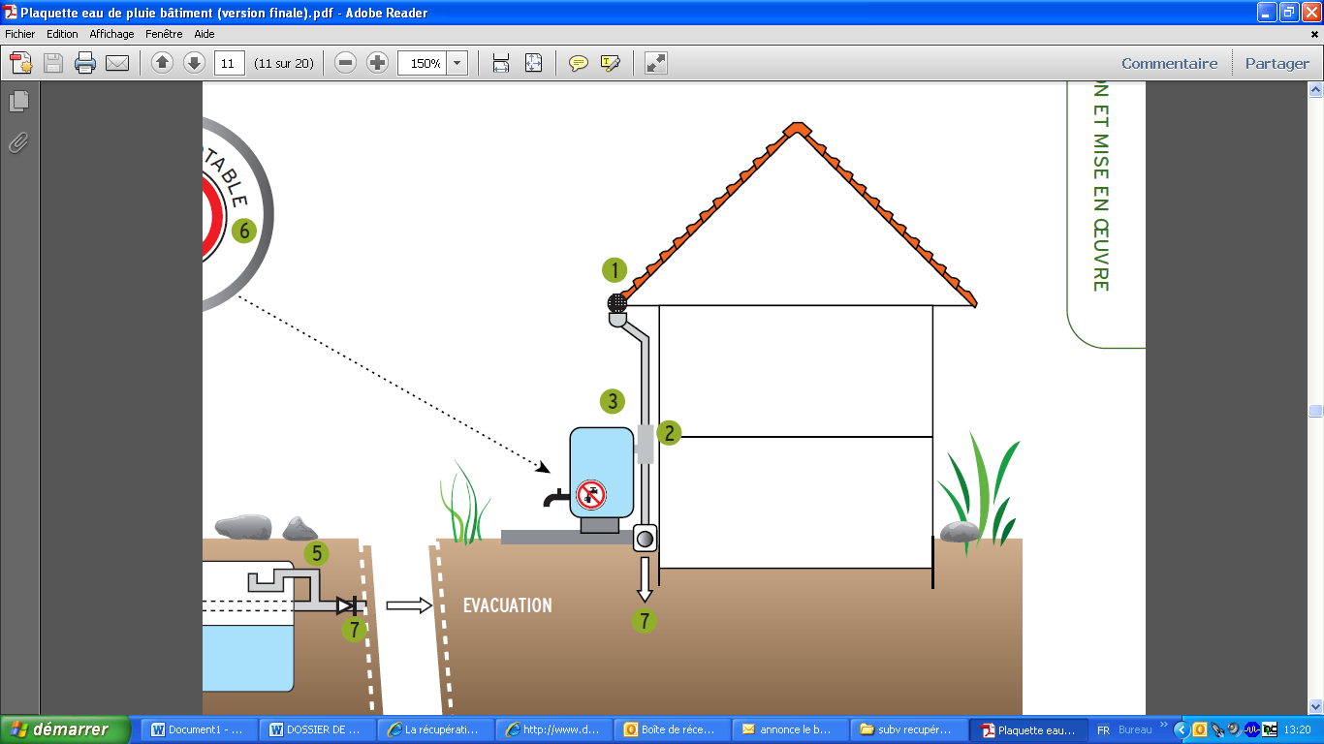
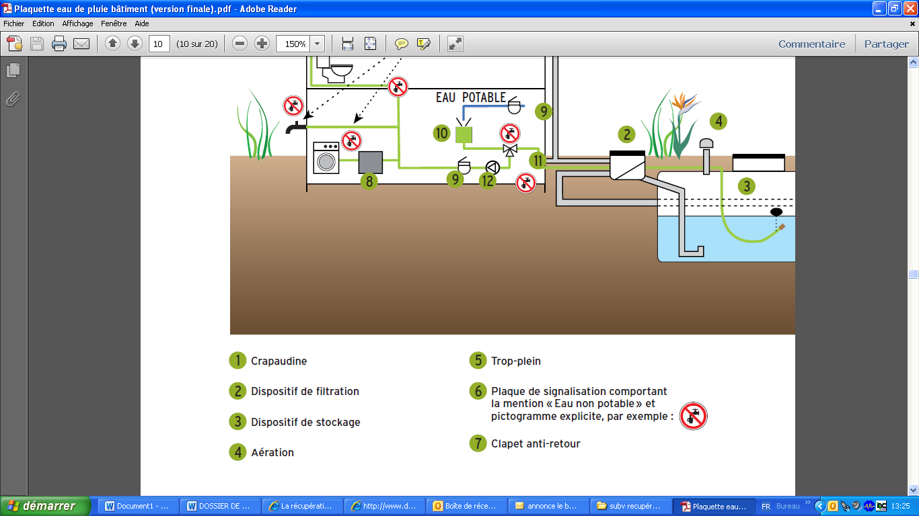
- L’implantation se fait de préférence à proximité des tuyaux de descente de gouttières et protégée contre les élévations importantes de température et le gel.
Crapaudine
Cuve de stockage
Filtration
Clapet
anti-retour
Plaque de signalisation comportant
la mention « Eau non potable » et pictogramme explicite
- Le récupérateur doit être posé à l’écart des zones de ruissellements,
sur une surface autoportante, lisse, horizontale et exempte d’aspérités.

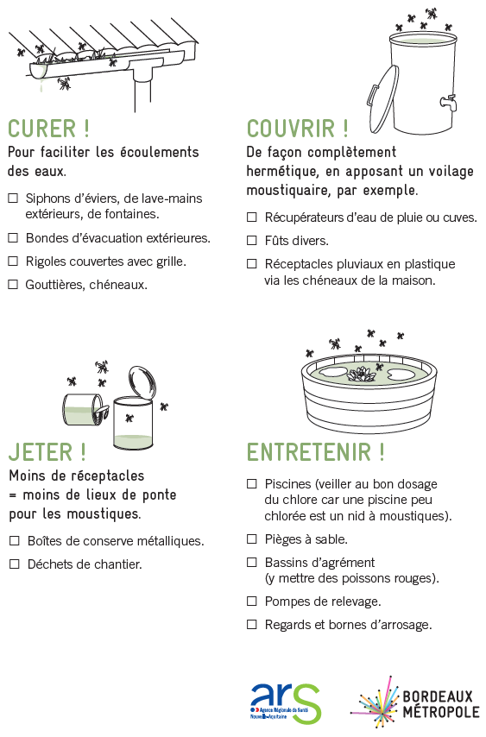
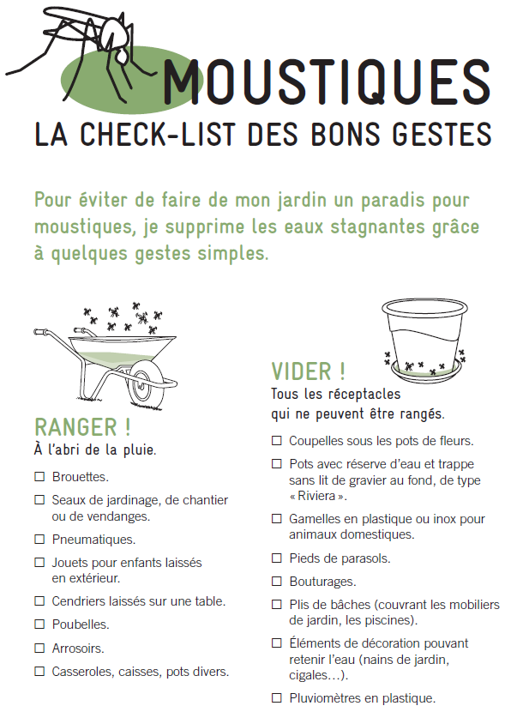
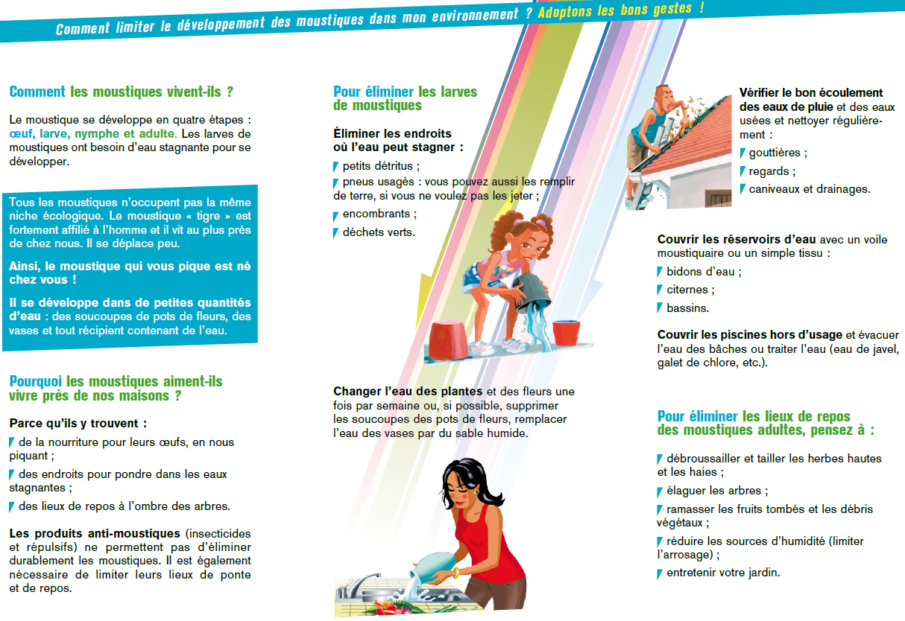
0

